Cortes Maxime

Kim Yedam

Lam Victor

Rakoto Elsa

Gr3

Cahier des Charges

Projet IoT-SE

BEE Connect

Semestre : S8

Année : 2024/2025

Module : Projet implémentation

# Table des matières

Table des matières 2

**1. Contexte 3**

**2. Objectifs 4**

Objectifs spécifiques 4

**3. Analyse des besoins 5**

**4. Tableau de fonctions 6**

**5. Schéma fonctionnel 7**

**6. Liste de matériel 8**

**7. Budget prévisionnel 10**

**8. Gestion des risques 12**

**Conclusion 14**

# Contexte

L’apiculture est un secteur clé pour la biodiversité et l’agriculture, les abeilles jouant un rôle crucial dans la pollinisation des cultures. Cependant, ces dernières décennies, les colonies d’abeilles sont confrontées à de nombreux défis tels que le syndrome d’effondrement des colonies, les parasites, les changements climatiques et l’utilisation intensive de pesticides toxiques.

Ces menaces ont un impact direct sur la production de miel et la santé des colonies, rendant la surveillance des ruches plus importante que jamais. Actuellement, la plupart des apiculteurs doivent inspecter leurs ruches manuellement, une tâche chronophage et inefficace, qui ne permet pas d'anticiper les problèmes à temps.

Dans ce contexte, le projet BEEconnect vise à offrir une solution connectée et automatisée, permettant aux apiculteurs de suivre en temps réel l’état de leurs ruches grâce à un système embarqué de surveillance. Cette approche basée sur l’IoT (Internet of Things) permettra de collecter, analyser et transmettre des données essentielles pour améliorer la gestion des ruches et prévenir les pertes de colonies.

Le projet s’inscrit également dans une démarche éco-responsable, en favorisant l’autonomie énergétique des capteurs grâce à des panneaux solaires et des batteries à faible consommation.

# Objectifs

Développer un système embarqué de monitoring des ruches, basé sur des capteurs intelligents et une connectivité LoRaWAN, permettant aux apiculteurs de surveiller à distance les conditions environnementales et biologiques des ruches afin de mieux protéger leurs colonies et optimiser leur production de miel.

### Objectifs spécifiques

* Suivi des conditions de la ruche
  + Mesurer la **température** et **l’humidité** à l’intérieur et à l’extérieur de la ruche pour s’assurer que l’environnement reste stable.
  + Suivre le **poids** de la ruche afin de détecter les variations de population ou de production de miel.
  + Analyser la **luminosité** et le niveau **sonore** pour repérer les comportements inhabituels ou les menaces extérieures (prédateurs, nuisances).
* Accès à distance et alertes
  + Envoyer les données via **LoRaWAN**, permettant une communication longue distance avec une **faible consommation d’énergie**.
  + Afficher les données collectées sur une interface utilisateur accessible (BEEP, The Things Network).
  + Mettre en place des alertes automatiques en cas d’événements anormaux (perte soudaine de poids, température extrême, bruits inhabituels).
* Optimisation énergétique et autonomie
  + Utiliser des panneaux solaires et des batteries rechargeables pour assurer une autonomie maximale.
  + Mettre en place des modes basse consommation pour prolonger la durée de vie du système sans nécessiter d’intervention fréquente.
* Développement matériel et logiciel
  + Concevoir un PCB sur mesure intégrant tous les composants nécessaires.
  + Développer le firmware du microcontrôleur MKRWAN1310, responsable de la collecte et de la transmission des données.
  + Calibrer les capteurs afin d’assurer une précision optimale des mesures.
* Tests et mise en place sur le terrain
  + Effectuer des tests en laboratoire pour valider le bon fonctionnement du système.
  + Installer le dispositif sur des ruches réelles et ajuster les paramètres en fonction des conditions observées.

# Analyse des besoins

Le projet OPEN RUCHE a pour objectif de développer un système embarqué permettant aux apiculteurs de surveiller leurs ruches à distance. Pour garantir son efficacité, plusieurs besoins ont été identifiés.

D’un point de vue fonctionnel, le système doit permettre la collecte et l’analyse en temps réel de plusieurs paramètres tels que la température, l’humidité, le poids, la luminosité et l’activité sonore. Ces données doivent être transmises à distance via LoRaWAN et accessibles sur une interface utilisateur comme BEEP ou The Things Network. En cas d’anomalie, un système d’alerte doit être mis en place pour informer rapidement l’apiculteur.

Sur le plan technique, le dispositif reposera sur des capteurs adaptés aux conditions extérieures, un microcontrôleur MKRWAN1310 pour la gestion et la transmission des données, ainsi qu’une alimentation autonome assurée par des panneaux solaires et des batteries LiPo. Un PCB optimisé sera conçu pour minimiser la consommation énergétique et garantir une meilleure intégration des composants.

Le système devra également répondre à plusieurs contraintes, notamment la fiabilité et la précision des capteurs, une autonomie suffisante pour limiter les interventions et une résistance aux intempéries. Enfin, le coût de production devra être optimisé afin de rendre la solution accessible aux apiculteurs.

Cette analyse des besoins permet de définir les bases du projet et d’orienter les choix techniques vers une solution fiable, performante et adaptée aux conditions réelles d’utilisation.

# Tableau de fonctions

| Fonctions | Description | Critère d'appréciation | Variation affichage | Précision | Limites min/max |
| --- | --- | --- | --- | --- | --- |
| FP1 | Température à l'intérieur de la ruche | (°C) | 0.1°C | 0.5°C | -10-60 °C |
| FP2 | Humidité à l'intérieur de la ruche | % | 0.1% | 2% | 0-100 % |
| FP3 | Température à l'ext de la ruche | (°C) | 0.1°C | 0.2°C | -20-80 |
| FP4 | Humidité à l'ext de la ruche | % | 0.1% | 2% | 0-100 |
| FP5 | Niveau de luminosité ext | Lux | 10lux | - | 0.0001-80000 lux |
| FP6 | Poids de la ruche | Kg | 50g | 50g | 0-200Kg |
| FP7 | Activité sonore des abeilles/Détection d'intrus (frelons, ...) | Hz/dB | 10Hz | 10Hz | 10-5000Hz |
| FC1 | Envoi des données | LoRaWAN |  |  |  |
| FC2 | Autonomie du système | LiPo + Panneau solaire |  |  |  |
| FC3 | Activation périodique du système | Module RTC |  |  |  |
| FC4 | Robuste aux intempéries | Matériaux étanches |  |  |  |
| FC5 | Accessible à l'utilisateur | BEEP |  |  |  |
| FC6 | Être transportable |  |  |  |  |
| FC7 | Être sécurisé | Low power |  |  |  |

# Schéma fonctionnel

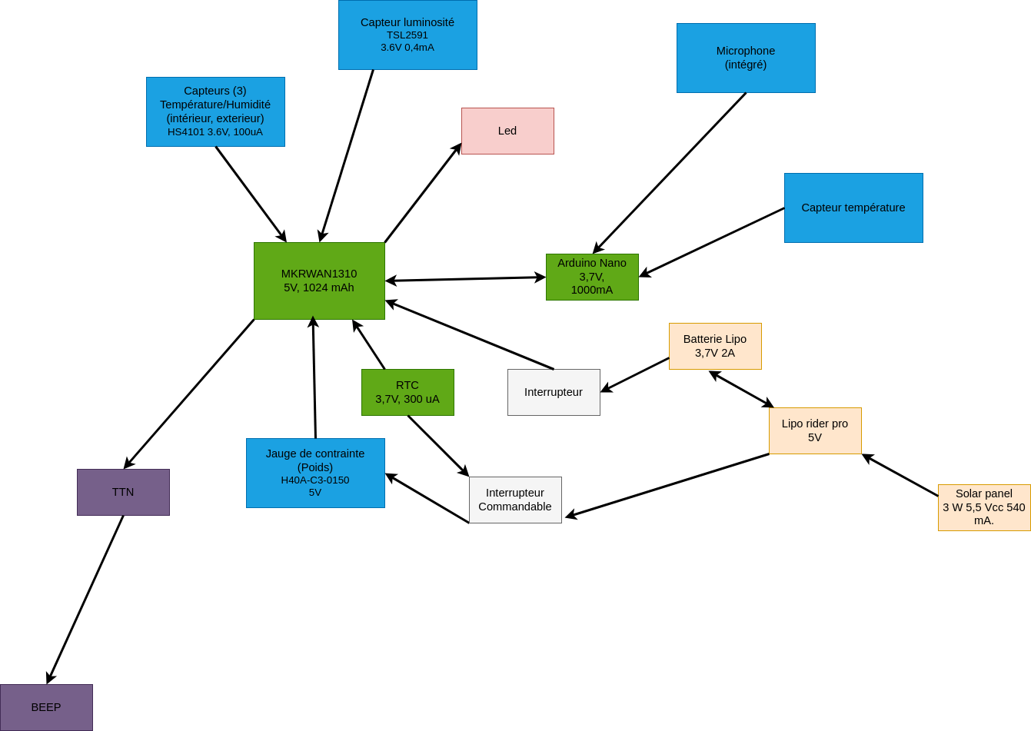

En bleu : Capteurs

En Beige : Alimentation

En Violet : Cloud

En rouge : actionneur

En blanc : Autres

# Liste de matériel

| **Dénomination** | **Référence constructeur** | **Code commande** | **Quantité** | **Fournisseur** | **Lien URL** | **Montant TTC unitaire** |
| --- | --- | --- | --- | --- | --- | --- |
| Microcontrôleur | Arduino MKR1310 |  | 1 | RS Components | <https://fr.rs-online.com/web/p/outils-de-developpement-pour-microcontroleurs/2024162?gb=s> | 49,50 € |
| Cellule solaire | SOL3W |  | 1 | GoTronic | <https://www.gotronic.fr/art-cellule-solaire-sol3w-18996.htm> | 19,00 € |
| Batterie Li-Ion 3,7V 1050 mAh | Accu LiPo PR523450 |  | 1 | GoTronic | <https://www.gotronic.fr/art-accu-lipo-3-7-vcc-1000-mah-pr523450-5813.htm> | 9,90 € |
| Interrupteur | DS12AIP65 |  | 1 | GoTronic | <https://www.gotronic.fr/art-interrupteur-ds12aip65-4444.htm> | 2,60 € |
| RTC | DS3231MZ |  | 1 | Mouser | <https://www.mouser.fr/ProductDetail/Analog-Devices-Maxim-Integrated/DS3231MZ%2bTRL?qs=4Rc5iGDDRGgh%2Fh2%252BvSsz9A%3D%3D> | 4,70 € |
| Carte adaptation alim | LiPo Rider Pro |  | 1 | GoTronic | <https://www.gotronic.fr/art-carte-lipo-rider-pro-106990008-19050.htm> | 15,60 € |
| LED Verte |  |  | 1 |  |  |  |
| Capteur température/humidité | DHT22 |  | 1 | RS Components | <https://fr.rs-online.com/web/p/capteurs-de-temperature-et-d-humidite/2727207?gb=a> | 2,72 € |
| Capteur température | DS18B20(Intérieur) |  | 2 | GoTronic | <https://www.gotronic.fr/art-ds18b20-14094.htm> | 3.90 € |
| Jauge de contrainte | H40A-C3-0150 |  | 1 |  | <https://www.bosche.eu/en/p/single-point-load-cell-h40a/100-300-10-71> | 56,00 € |
| Capteur luminosité | TSL2591 |  | 1 | GoTronic | <https://www.gotronic.fr/art-capteur-de-lumiere-tsl2591-ada1980-22971.htm> | 8,70 € |
| Microcontrôleur (IA embarquée) | ABX00069 |  | 1 | GoTronic | <https://www.gotronic.fr/art-arduino-nano-33-ble-sense-v2-abx00069-36392.htm> | 49,90 € |

# Budget prévisionnel

Matériel :

| Catégorie | Description | Coût estimé (€) | Quantité | Coût unitaire (€) | Commentaires |
| --- | --- | --- | --- | --- | --- |
| Capteurs | Température, humidité, poids, luminosité, microphone | 200,00 € | 5 | 40,00 € | Inclut capteurs de température, humidité, poids, etc. |
| Microcontrôleur | MKRWAN1310 (LoRaWAN) | 150,00 € | 2 | 75,00 € | Microcontrôleur compatible LoRaWAN |
| Alimentation | Batterie LiPo, panneaux solaires | 100,00 € | 3 | 33,33 € | Batterie et panneaux solaires pour autonomie |
| Circuit imprimé (PCB) | Fabrication et intégration des composants | 120,00 € | 1 | 120,00 € | Fabrication et assemblage du circuit |
| Développement logiciel | Configuration de l'interface UBIDOTS, intégration TTN | 90,00 € | 1 | 90,00 € | Développement de l'interface utilisateur |
| Tests et validations | Matériel de test, optimisation de la consommation énergétique | 50,00 € | 1 | 50,00 € | Matériel pour tests et optimisation |
| Fonds de réserve | Réserve pour imprévus | 50,00 € | 1 | 50,00 € | Réserve pour coûts imprévus |
| Autres coûts | Coûts divers liés au projet | 30,00 € | 1 | 30,00 € | Dépenses administratives diverses |
| IA embarqué | Coût liée à l'implémentation de l'IA traitant les sons dans la ruche | 60,00 € | 1 | 49,90 € | Carte Nano + connectique supplémentaire |

Personnel :

| Tâche | Estimation durée |
| --- | --- |
| Test envoi donnée | 2h |
| Test Unitaire des capteurs | 4h |
| Test assemblage | 2h |
| Mettre en place l’alimentation + Test | 5h |
| Création PCB + Test | 23h |
| Assemblage | 2h |
| Configuration serveur TTN/BEEP | 2h |
| **TOTAL** | 40h |

# Gestion des risques

| N° | Nature du risque | Descriptif | Cause | Action à prendre |
| --- | --- | --- | --- | --- |
| 1 | Organisation | Retard dans la réception du matériel | Délais de livraisons excessifs | Avancer sur la partie software :  Réception données TTN  Configuration interface BEEP |
| 2 | Organisation | Manque d'un composant indispensable | Image globale du système non établie | Etude préalable du système dans sa globalité:  - CdCF  - Schéma global  - Liste matériel |
| 3 | Organisation | Mauvaise coordination de l'équipe  Exp: traitement des tâches en double | communication pauvre | Etablir et respecter Diagramme de Gantt |
| 4 | Environnemental | Conditions climatiques extrêmes endommageant les capteurs  Exp : pluie, chaleur, froid | Dérèglement climatique, changement de saison  + température fonctionnement mkr1310 entre 0 et 50° (Pas de gel ou d'humidité) | -Capteurs résistants aux conditions climatiques du milieu d'implantation du système avec une marge  -Utiliser un boitier étanche pour le mkr1310 |
| 5 | Environnemental | Interférence électromagnétiques | autres réseaux LoRA environnants | Tester différents emplacement et fréquences pour optimiser la communication :  - module LoRA extérieur  -utiliser plusieurs canaux  (- micro et température boîtier ) |
| 6 | Technologique | Composants grillés/défectueux | -mauvais alimentation/branchement des composants.. | - Achat en des capteurs en deux exemplaires  - Consultation de la documentation de branchement pour chaque composant |
| 7 | Technologique | Consommation excessive et décharge rapide de la batterie | -microcontrôleur actif inutilement  - panneaux solaires moins efficaces en hiver | - mode basse consommation (deepsleep du mk13010)  - bon dimensionnement des panneaux solaires |
| 8 | Technologique | Surcharge du réseau LoraWan | - quotas d'utilisation TTN dépassé | - Envoi régulier à une fréquence modéré (toutes les 10min) |
| 9 | Client | Client en désaccord avec le système final, besoins non satisfaits | - pas assez de feedback client demandé | Application méthode SCRUM à chaque étape de développement du système |
| 10 | Juridique | Réglementation sur la transmission des données LoraWan non respectées | limites légales | Utiliser LoraWan en respectant les normes suivantes :  - 868Mhz (bande fréquence autorisée)  - Puissance max: 14 dBM  - duty cycle max : 1% d'1h  - données chiffrées |
| 11 | Juridique | Problème lié à la confidentialité des données récupérées des capteurs | Données non chiffrées, exploitation des données par un tiers non souhaité | chiffrer les données sur tout le chemin parcouru par les données -> AppSKey, NwkSKey  - Ne pas coder les clefs en clair, utiliser le secur élément ATECC608A du microcontrôleur OU OTAA -> clefs changent à chaque session |
| 12 | Humain | Manque de temps de travail accordée au projet | Surcharge de projet dans les autres UE des travailleurs | - limiter le rendu du projet au MVP |

Tableau des risques rencontrables au long du projet

Légende :

| Peu probable et/ou critique |
| --- |
| Moyennement probable et/ou critique |
| Probable et/ou critique |

# Conclusion

Le projet BEE Connected s’inscrit dans une démarche de modernisation et d’optimisation de l’apiculture en offrant un outil de monitoring intelligent et autonome. Grâce à l’intégration de capteurs performants et d’une transmission de données en temps réel, cette solution permettra aux apiculteurs d’anticiper les risques, de mieux comprendre le comportement de leurs colonies et d’optimiser leur production.

L’approche technique retenue, combinant des technologies de basse consommation énergétique et des protocoles de communication longue portée, garantit une solution efficace et durable. Néanmoins, la réussite du projet dépendra de la rigueur dans la conception, la mise en œuvre et les tests du système.

En répondant aux besoins des apiculteurs tout en prenant en compte les contraintes environnementales et techniques, BEE Connected représente une avancée majeure vers une apiculture plus connectée, durable et résiliente face aux défis de demain.